Реферат: Журналирование в Windows
  - Дисциплина: Администрирование сетевых подсистем
Ибрахим Мохсейн Алькамаль
Содержание

1 Введение
Журналирование является одним из наиболее важных механизмов обеспечения контроля и прозрачности функционирования операционных систем. В Windows система регистрации событий (Windows Event Logging) используется администраторами для диагностики, расследования инцидентов, анализа ошибок, мониторинга безопасности и соответствия корпоративным политикам.
От корректной настройки журналирования зависит: - выявление атак и подозрительной активности; - успешное расследование инцидентов; - стабильность работы системы; - анализ производительности и ошибок служб.
Цель данного реферата — рассмотреть архитектуру журналирования Windows, классификацию событий, ключевые инструменты администратора, особенности логирования безопасности и методы расширенной настройки аудита.

2 Основные понятия и классификация событий
Windows использует централизованную систему событий, организованную по журналам. Основные категории событий включают:
- Information — информационные сообщения
- Warning — предупреждения
- Error — ошибки
- Critical — критические сбои
- Audit Success — успешные события безопасности
- Audit Failure — неуспешные события безопасности

2.1 Основные типы журналов
Журнал | Назначение
Application | События приложений
System | События драйверов, служб и компонентов системы
Security | Аудит входов/выходов, изменений прав, активности пользователей
Setup | Установки и конфигурации ОС
Forwarded Events | События, полученные с других компьютеров

2.2 Пример интерфейса Event Viewer
Иллюстрация интерфейса Windows Event Viewer.
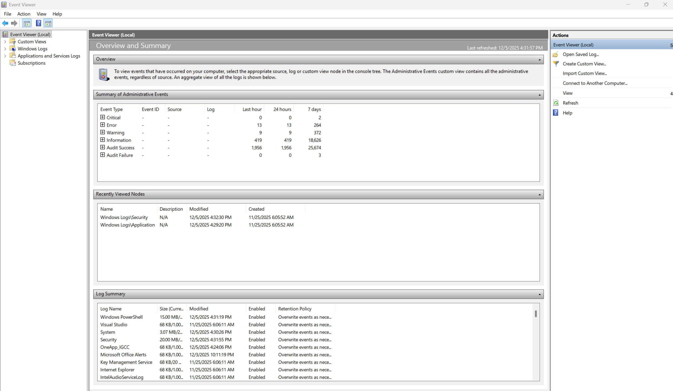
Рисунок 1: Общий вид Event Viewer

3 Архитектура системы журналирования Windows
Система журналирования включает:
- Event Providers — источники событий
- Event Log Service — служба записи
- Event Channels — каналы журналов
- Event IDs — уникальные идентификаторы событий
Windows оперирует системой каналов, которые могут быть: - административными (Administrative), - операционными (Operational), - аналитическими (Analytical), - отладочными (Debug).

3.1 Пример структуры каналов
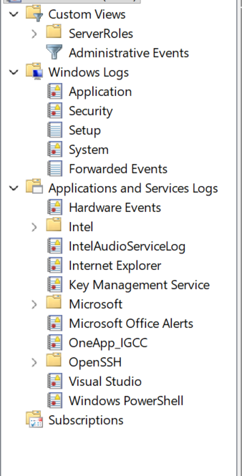
Рисунок 2: Структура каналов журналов

4 Инструменты журналирования Windows

4.1 Просмотр событий (Event Viewer)
Event Viewer — основной инструмент администратора для анализа журналов. Позволяет:
- фильтровать события,
- просматривать детали ошибок,
- экспортировать журналы,
- создавать пользовательские представления.

4.1.1 Пример фильтрации событий
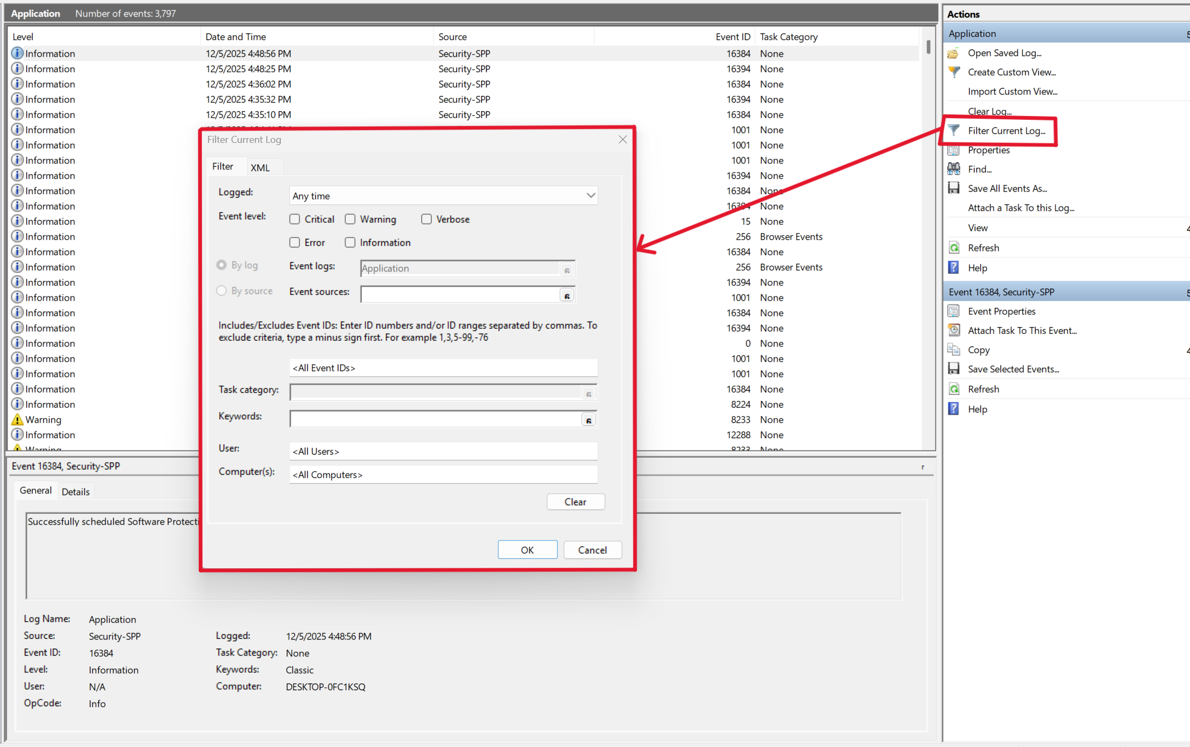
Рисунок 3: Фильтрация событий в Event Viewer

4.2 PowerShell для работы с журналами
Наиболее важные команды:
Get-EventLog -LogName Security -Newest 20
Get-WinEvent -LogName Application
Get-WinEvent -FilterHashtable @{LogName="Security"; ID=4625}

4.3 Windows Event Forwarding (WEF)
Используется для централизованного сбора событий на сервер SIEM.
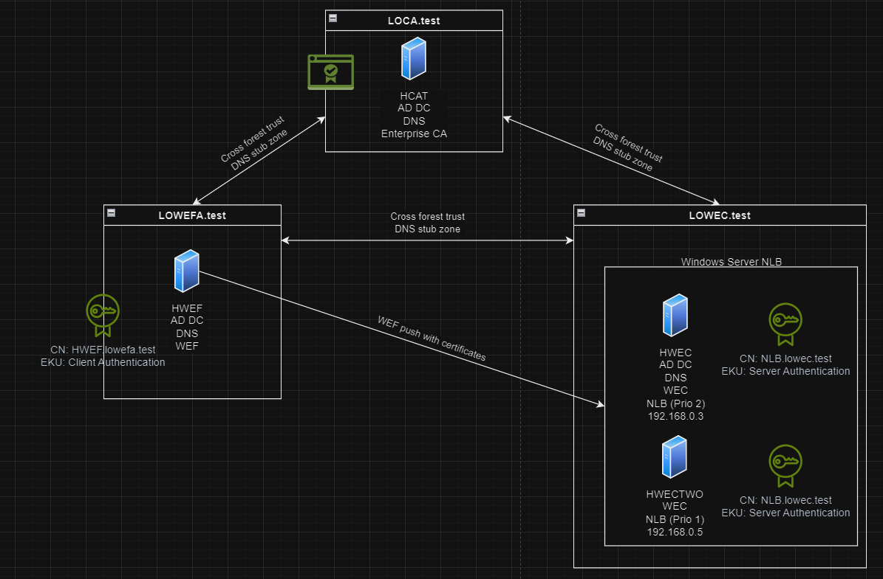
Рисунок 4: Схема WEF

5 Журналирование безопасности в Windows
Журнал Security является ключевым источником информации для анализа безопасности.

5.1 Основные события безопасности (Event IDs)
Event ID | Описание
4624 | Успешный вход
4625 | Неуспешный вход
4634 | Выход
4720 | Создание учетной записи
4726 | Удаление учетной записи
1102 | Очистка журнала безопасности

5.2 Пример анализа попыток подбора пароля (Brute Force)
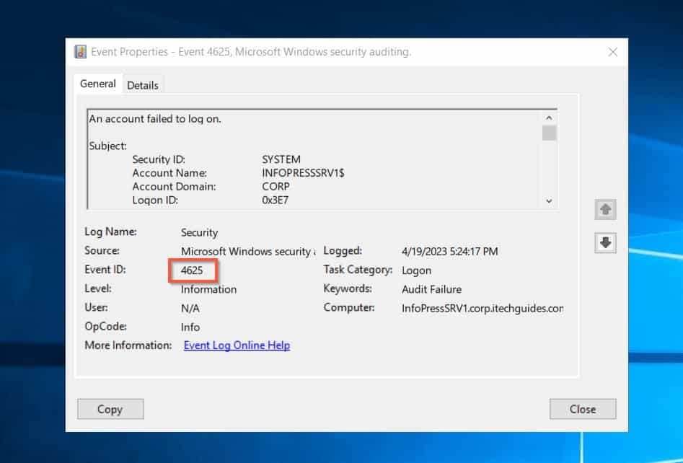
Рисунок 5: Пример события 4625

6 Расширенное журналирование и аудит
Windows предоставляет расширенные настройки через:
- Local Security Policy → Advanced Audit Policy Configuration
- Sysmon (Sysinternals)
- Group Policy Objects

6.1 Пример настройки Audit Policies
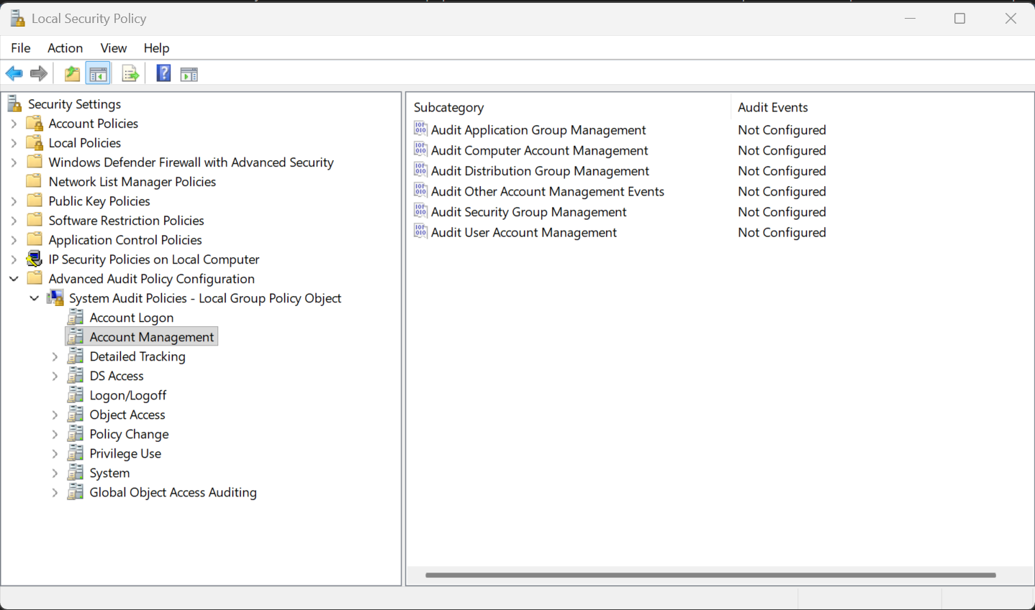
Рисунок 6: Audit Policy Configuration

6.2 Sysmon
Sysmon предоставляет:
- логирование сетевых подключений,
- мониторинг процессов,
- создание цепочек событий,
- контроль изменений файлов.

7 Практические примеры использования журналов

7.1 Экспорт журнала событий
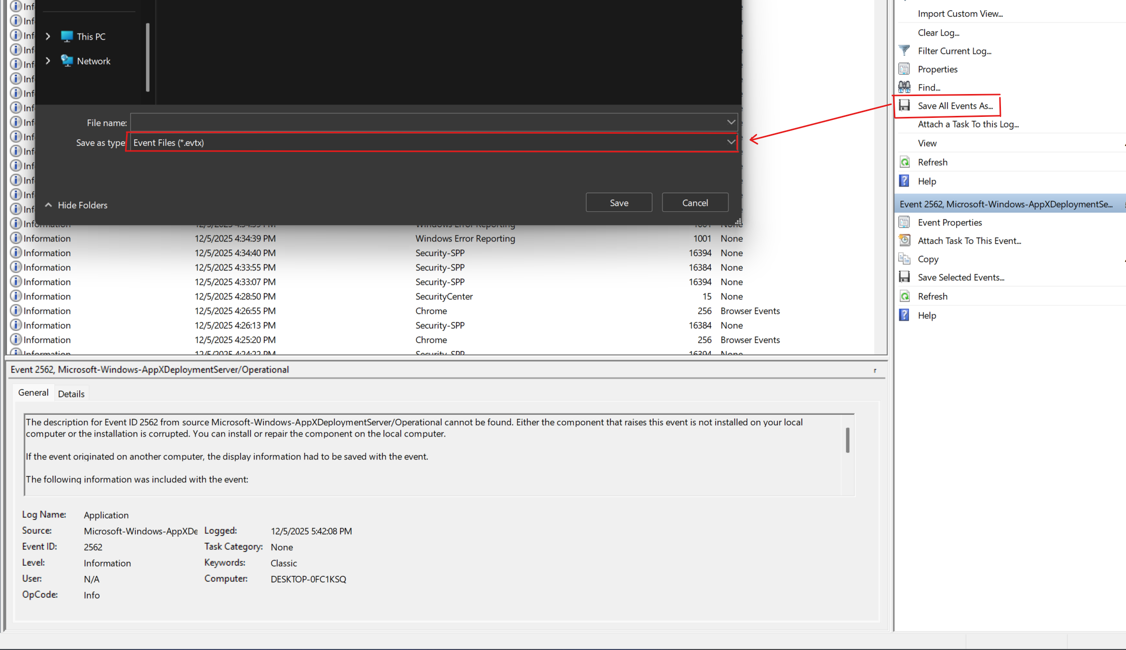
Рисунок 7: Экспорт журнала

7.2 Создание пользовательского фильтра
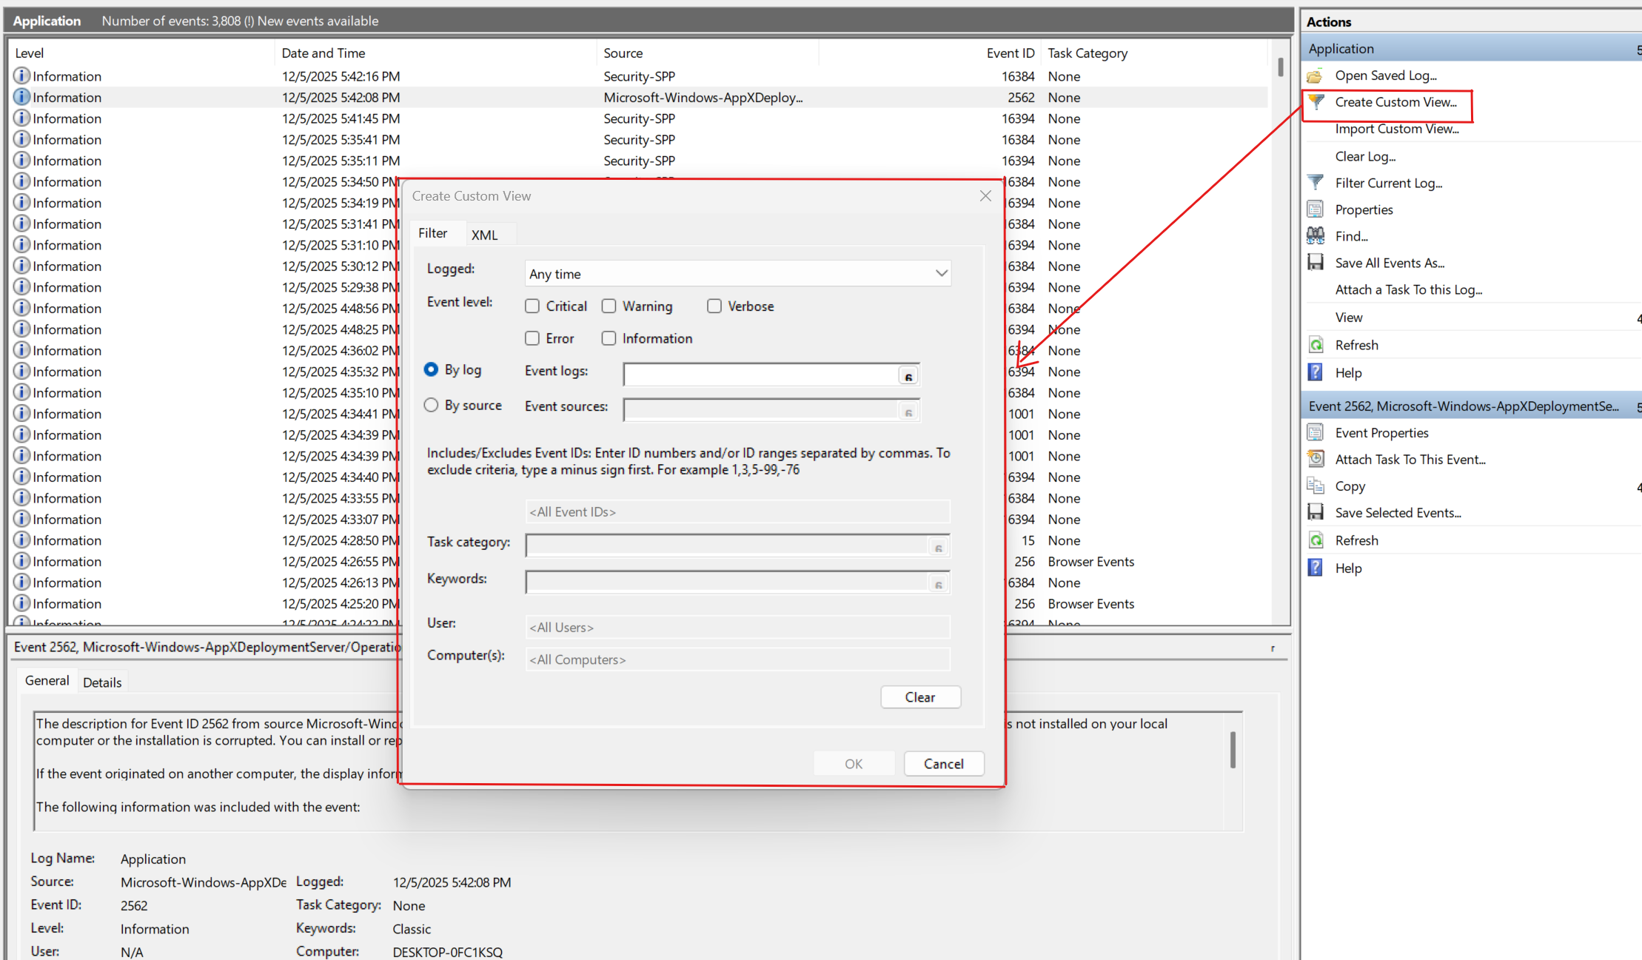
Рисунок 8: Custom View

8 Заключение
Журналирование в Windows является фундаментальным инструментом администратора и аналитика безопасности. Правильная настройка журналов позволяет своевременно обнаруживать атаки, анализировать ошибки и обеспечивать надежную работу инфраструктуры. Использование Event Viewer, PowerShell, Sysmon и централизованного сбора событий делает журналирование мощным механизмом обеспечения безопасности и стабильности.

9 Список литературы
- Microsoft Learn. Windows Event Logging Architecture. 2023. https://learn.microsoft.com/en-us/windows/win32/eventlog/event-logging
- Microsoft Learn. Advanced Security Audit Policy. 2024. https://learn.microsoft.com/en-us/windows/security/threat-protection/auditing/advanced-security-audit-policy
- Microsoft Sysinternals. Sysmon Documentation. 2024. https://learn.microsoft.com/en-us/sysinternals/downloads/sysmon
- Microsoft Learn. Monitoring, Logging, and Troubleshooting in Windows. 2022. https://learn.microsoft.com/en-us/windows-server/administration/windows-logging
- MITRE ATT&CK. Detection via Windows Event Logs. 2023. https://attack.mitre.org

